**Texture Segmentation.**

1. **介紹：**

**當我們想要找出一張圖裡面交界線在哪裡，可以利用Texture Segmentation來做處理。以下會依序介紹原理、程式碼、demo實驗結果和結論。**

1. **原理：**

**在使用Texture Segmentation之前，需要先了解什麼是dilation、erosion、opening、closing。**

**Dilation： $A⊕B=\{z∈E|{(B^{s})}_{z}∩A≠∅\}$**

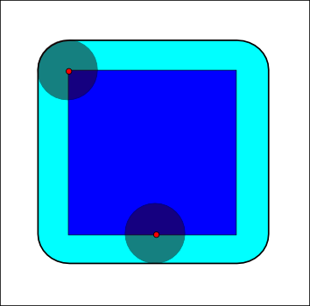

**Erosion： $A⊝B=\{z∈E|B_{z}⊆A\}$**

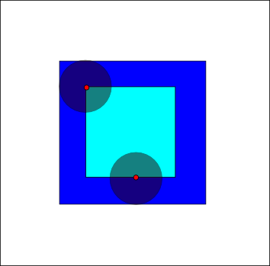

**Opening： $A∘B=(A⊝B)⊕B$**

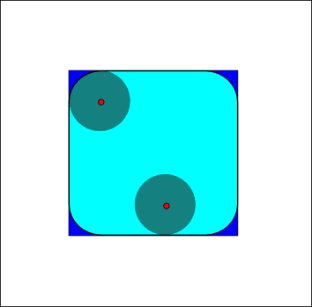

**Closing： $A∙B=(A⊕B)⊝B$**

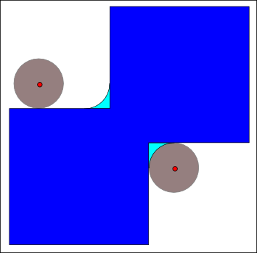

1. **程式碼(python)：**
2. **先匯入函式庫。**

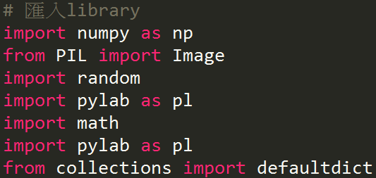

1. **因為老師的圖很多雜訊，所以我圖片二值化，方便處理。**

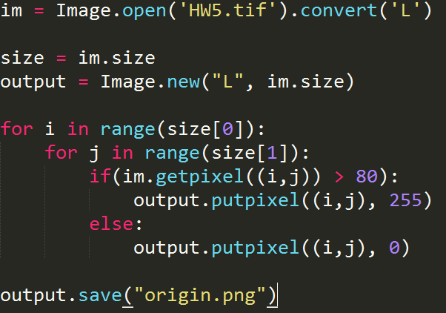

1. **匯入圖片。**

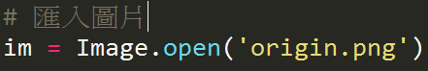

1. **設一些初始參數。**

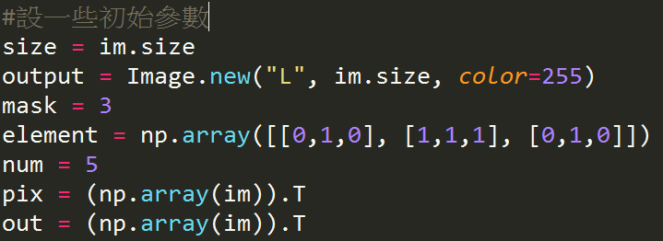

1. **設計dilation函數。**

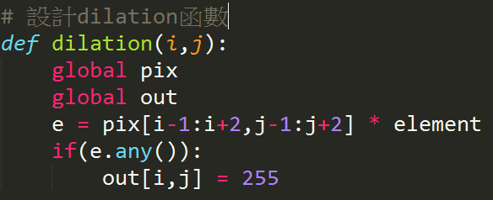

1. **設計erosion函數。**

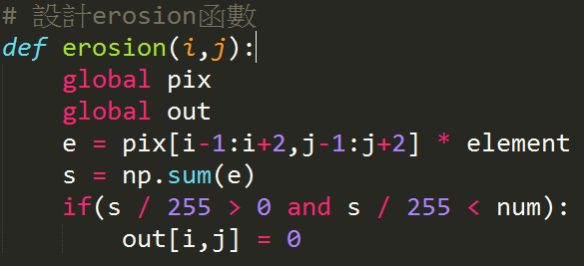

1. **closing。**

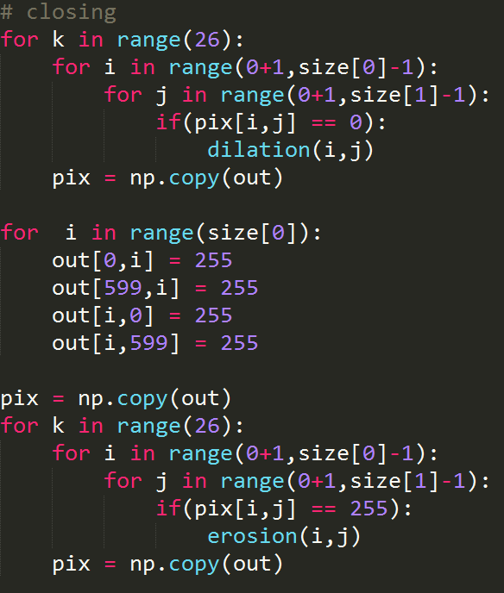

1. **opening。**

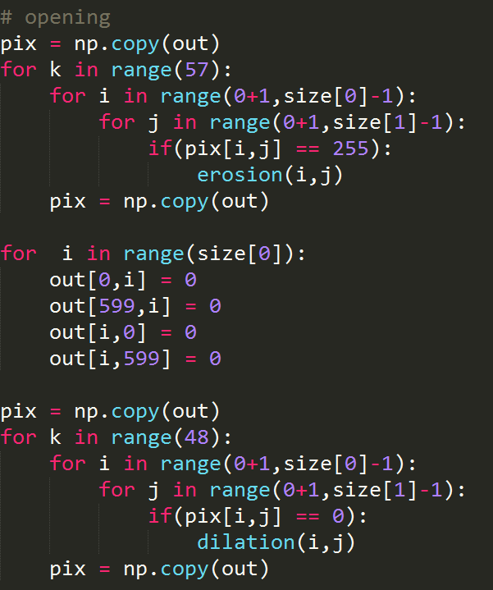

1. **輸出結果。**

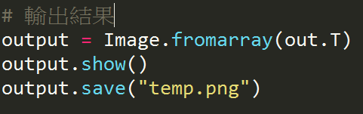

1. **Demo圖片**

|  |
| --- |
| **Step1**：老師的原本圖片 |
| **C:\Users\roy\AppData\Local\Microsoft\Windows\INetCache\Content.Word\HW5.tif** |

|  |
| --- |
| **Step2**：老師的圖片二值化的結果。 |
| **C:\Users\roy\AppData\Local\Microsoft\Windows\INetCache\Content.Word\origin.png** |

|  |
| --- |
| **Step3**：closing + opening後的結果。 |
| **C:\Users\roy\AppData\Local\Microsoft\Windows\INetCache\Content.Word\temp.png** |

|  |
| --- |
| **Step4**：最後的結果。 |
| C:\Users\roy\AppData\Local\Microsoft\Windows\INetCache\Content.Word\im2.png |

1. **討論：**

**我們發現這個方法真的能找出界線，而且還蠻準確的。**